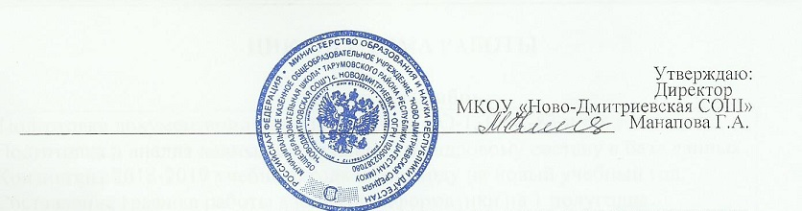
План педагогических советов
МКОУ «Ново-Дмитриевская СОШ»
на 2019-2020 учебный год

№ п/п | Тематика педагогических советов | Ответственные | Сроки
1 | Педсовет – отчет  «Анализ и диагностика итогов 2018-2019 учебного года. Тарификация. Утверждение учебного плана, плана работы школы на 2019-2020 учебный год. Задачи школы на 2019-2020 учебный год | зам. директора по УВР Узаирова З.М. | Август
 | Режим работы школы в 2019-2020 учебном году. | Директор Манапова Г.А.
 | Об учебной нагрузке учителей на 2019-2020 уч. год | Директор Манапова Г.А.
 | Утверждение рабочих программ педагогических работников школы | Директор Маанпова Г.А., зам. директора по УВР Узаирова З.М.
 | Нормативно-правовая база школы. Обсуждение и принятие локальных актов школы | Директор Манапова Г.А.
2 | Итоги адаптационного периода учащихся 1,5,10 классов | кл. руководители 1,5,10 классов; социальный педагог Бекишиева С.К. | октябрь
 | Итоги УВР и движение учащихся за I четверть | зам. директора по УВР Узаирова З.М.
 | Утверждение предметов для прохождения промежуточной аттестации обучающихся 5-8, 10 классов | зам. директора по УВР Узаирова З.М.
3 | Педсовет - мастер-класс «Воспитательный аспект урока. Домашнее задание в условиях реализации ФГОС: характер, формы, дозирование, дифференцированность». Предупреждение перегрузки обучающихся.  - Домашнее задание как средство формирования прочных учебных компетентностей обучающихся.  - Разновидности домашних заданий по предметам.  "Роль общественно-профессиональных сообществ в системе образования". | зам. директора по УВР Узаирова З.М.  учителя-предметники | Ноябрь
4 | Итоги УВР и движение учащихся за II четверть  «Система оценки качества образовательного результата: проблема профессионального единства». | зам. директора по УВР Узаирова З.М. | декабрь
5 | Педсовет – семинар  «Формирование системы работы ОУ по повышению качества подготовки учащихся к итоговой аттестации в форме ОГЭ и ЕГЭ на уровне начального, основного и среднего общего образования». | руководители ШМО | Январь
6 | Педсовет:  «Формирование и развитие творческого потенциала педагогов в условиях реализации ФГОС НОО, ФГОС ООО, ФГОС СОО, ФГОС ОВЗ»  «Профессиональный стандарт педагога как инструмент организации деятельности педагогического коллектива по управлению качеством образования».  Формирование профессиональной компетентности педагога в условиях введения ФГОС: проблемы и решения. Профессиональная педагогическая ИКТ- компетентность через использование интернет- ресурсов | Директор Манапова Г.А.  зам. директора по УВР Узаирова З.М.  Заместитель директора по ИКТ Янибекова А.И. | февраль
7 | Итоги УВР за III четверть | зам. директора по УВР Узаирова З.М. | март
 | О результатах перехода на новые образовательные стандарты ФГОС СОО. | зам. директора по УВР Узаирова З.М.
 | Об организации и проведении итоговой аттестации в 2020 г. | зам. директора по УВР Узаирова З.М.
8 | Педсовет  О допуске учащихся 9, 11 классов к сдаче выпускных экзаменов за курс основной и средней школы. | Директор Манапова Г.А. | май
9 | О переводе учащихся 1-8, 10 классов | кл. руководители | май
 | Итоги методической работы школы за год. | зам. директора по УВР Узаирова З.М.
 | Анализ работы школы за 2019-2020 учебный год,  Задачи школы по повышению эффективности и качества образовательного процесса в 2020 – 2021учебном году. | зам. директора по УВР Узаирова З.М.
 | Проект плана работы школы на 2020-2021 учебный год. | зам. директора по УВР Узаирова З.М.
 | Проект учебного плана на 2020-2021 учебный год. | Директор Манапова Г.А.
10 | Педсовет  О выпуске учащихся 9-х классов, успешно сдавших экзамены за курс основной школы.  О выдаче аттестатов особого образца. | зам. директора по УВР Узаирова З.М. | июнь
11 | О выпуске учащихся 11 классов, успешно сдавших экзамены за курс средней школы. | Директор Манапова Г.А. | июнь

